Захарова Галина Вениаминовна,
учитель-логопед,
МАДОУ «Детский сад № 1» СП «Детский сад № 31», г. Краснокамск

Как сделать занятие по обучению грамоте интересным для детей дошкольного возраста, имеющих нарушения речи? Как непринужденно научить их грамоте, как привить вкус к занятиям? В этом поможет игровая форма проведения занятия, которое я предлагаю педагогам для использования в своей практической деятельности.
«ЗНАТОКИ»
итоговое занятие
(подготовительная к школе группа компенсирующей направленности
для детей с тяжелыми нарушениями речи, второй год обучения)
Задачи:
- Совершенствовать навык звуко-слогового анализа и синтеза слов.
- Способствовать обогащению и активизации словарного запаса, использованию в речи предлогов.
- Упражнять детей угадывать буквы по основным составляющим их элементам, складывать из букв слова, прививать осознанное чтения.
- Учить выделять звуки из состава слова, складывать по первоначальным звукам слова.
- Воспитывать интерес к занятиям по обучению грамоте, хотению научиться читать.
- Развивать мелкую моторику пальцев рук.
Оборудование: пакеты с заданиями, волчок, стол с секторами, детские стулья (по количеству детей), стоят вокруг стола с секторами, скрипичный ключ, картинки: Золушка, филин, цапля, страус, пингвин; ребусы (волк, барсук, дятел), музыка из передачи «Что? Где? Когда?», ребус пословицы, буквы: Д,Р,У,Ж,Б,А; картинка Кот-рыболов с заданием; наглядный и раздаточный материл для составления звуко-слоговой схемы слова; танец маленьких утят. (Можно использовать в ходе занятия презентацию с заданиями.)
Предварительная работа: пригласительные билеты для родителей (законных представителей), чтение: сказка «Золушка», К.И. Чуковский «Айболит», «Федорино горе», «Путаница», «Муха-цокотуха»; потешки, загадки. Рассматривание птиц: страус, пингвин, филин, цапля; загадки о буквах.
Ход занятия.
В групповой комнате или музыкальном зале расставлены: стол, разделенный на секторы, волчок, стоящий на середине стола, в каждом секторе пакеты с заданиями, детские стулья по количеству детей, стол поделен на 9 секторов по количеству пакетов и один сектор «Музыкальная пауза». На занятии присутствуют родители (законные представители).
- Организационный момент
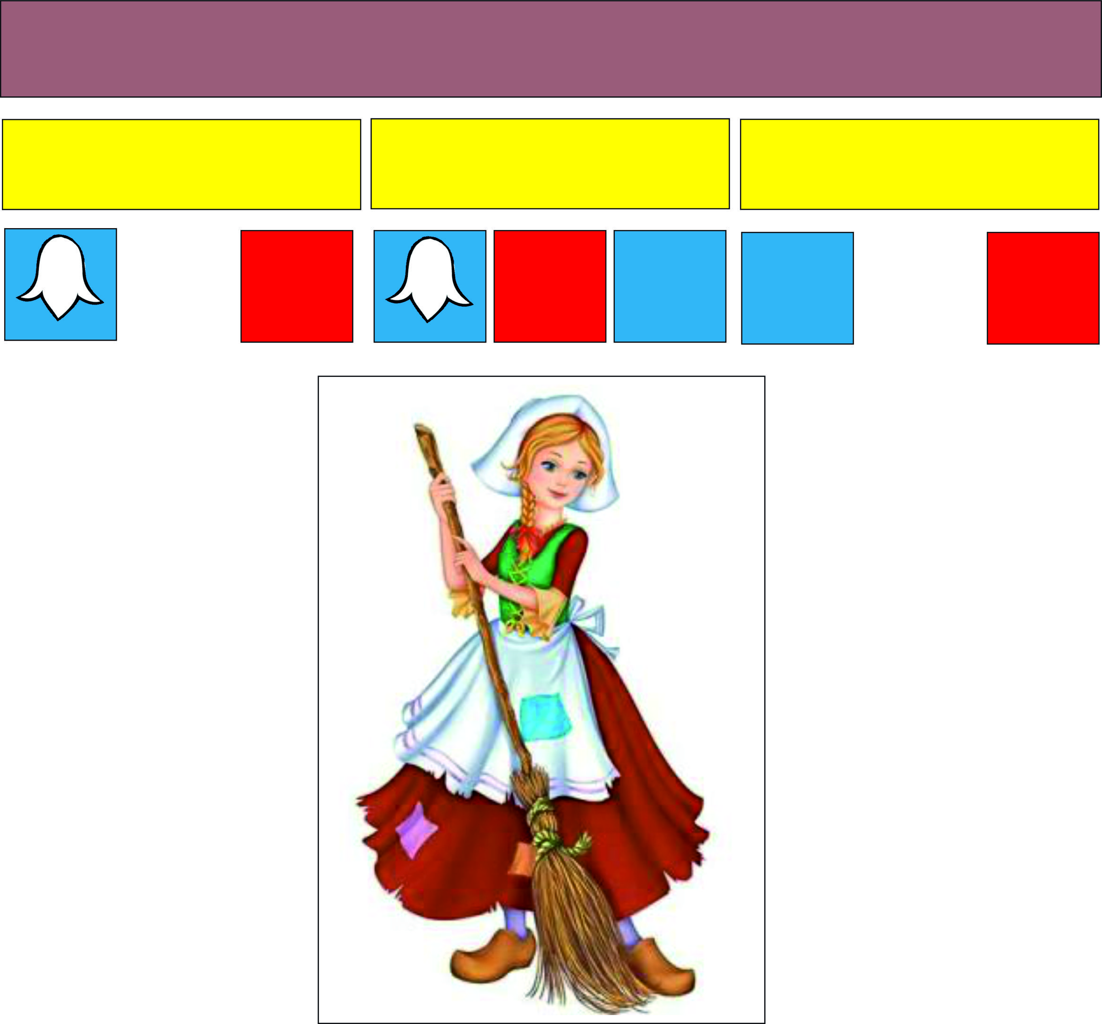Звучит музыка из передачи «Что? Где? Когда?», дети входят в групповую комнату (зал), рассаживаются на места. Учитель-логопед крутит волчок после каждого выполненного задания. Задания могут выпадать не по порядку.
- Начало игры-занятия
Пакет № 1. «Как меня зовут?»
Скорей бы приблизился вечер.
И час долгожданный настал,
Чтоб мне в золоченой карете
Поехать на праздничный бал.
Никто во дворце не узнает
Откуда я, как я зовусь,
Но только лишь полночь настанет,
К себе на чердак я вернусь. (Золушка)
Задание: составить звуко-слоговую схему слова.
Беседа по схеме: Сколько слогов? Почему? Назовите 1-й (2-й, 3-й) слог (можно называть слоги непоследовательно. Например, назовите 2-й слог (1-й, 3-й) и т.п.)
Пакет № 2. «Озорные буквы».
Задание: составить и прочитать слово: ДРУЖБА.
Загадки.
Добротный дом,
Уютный дом.
Что за буква хозяйничает в нем? (Д)
*
Дрожу от страха до сих пор –
Воскликнуло полено.
Похожа буква на топор,
Расколет непременно. (Р)
*
Удобная буква,
Удобно в ней то,
Что можно на букву
Повесить пальто (У)
*
Это буква широка
И похожа на жука.
Да при этом точно жук
Издает жужжащий звук. (Ж).
*
Эта буква с большим брюшком,
В кепке с длинным козырьком. (б)
*
Буква первая, друзья,
В алфавите — это… (а)

Пакет № 3 «Реши ребус, прочитай пословицу»
«Без труда – нет добра»
Домашнее задание: почему так говорят.
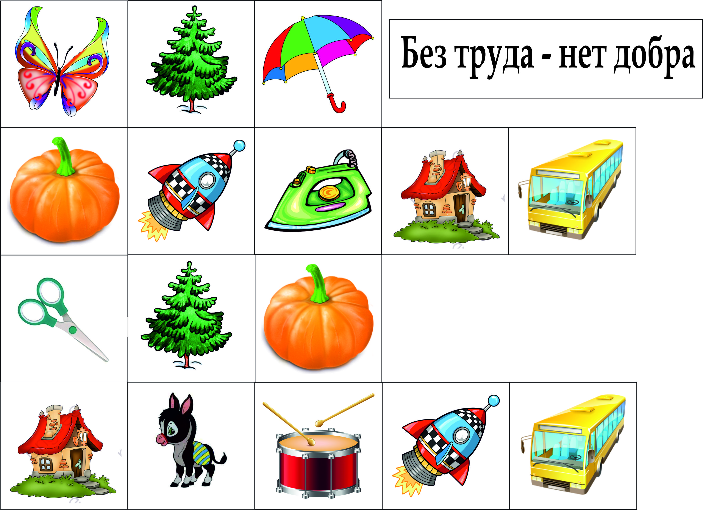

Пакет № 4. «Страпифица»
Дети называют птиц, из которых составлена Страпифица.
Страус. Пингвин, Филин, Цапля.
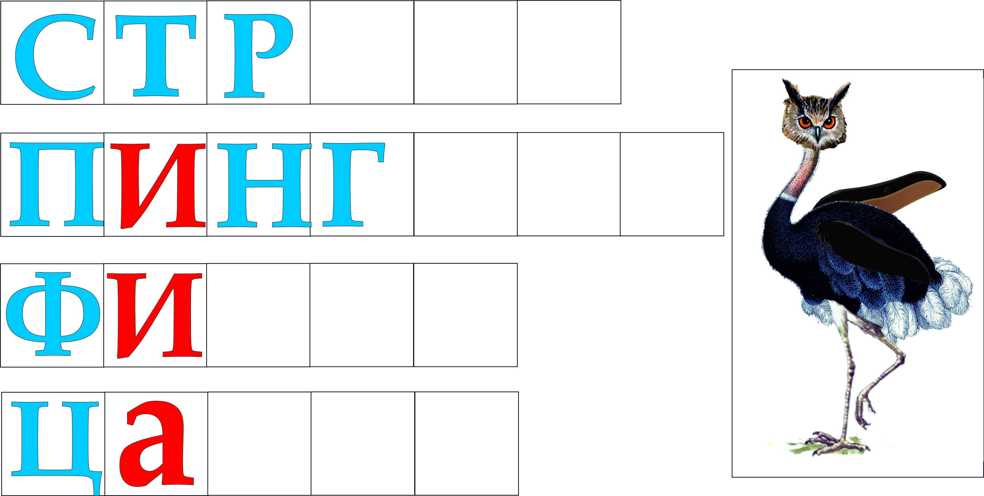

Пакет № 5. «Шаловливые предлог».
Задание: добавьте предлоги.
Веник пол подметал, веник очень устал,
Он чихнул, он зевнул
И тихонько лег (ПОД) стул.
*
И сел (НА) кита Айболит…
*
Вот и чайник (ЗА) кофейником бежит.
Тут букашки и козявки
Выползают (ИЗ-ПОД) лавки.
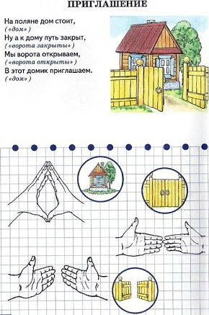Пакет № 6. «Веселые пальчики» (развитие мелкой моторики пальцев рук)
«Дом и ворота»
На поляне дом стоит (дом),
Ну, а к дому путь закрыт (ворота).
Мы ворота открываем
(ладони разворачиваются параллельно
друг другу)
В этот домик приглашаем (дом).

Пакет № 7. «Кто в лесу живет?» (ребусы)
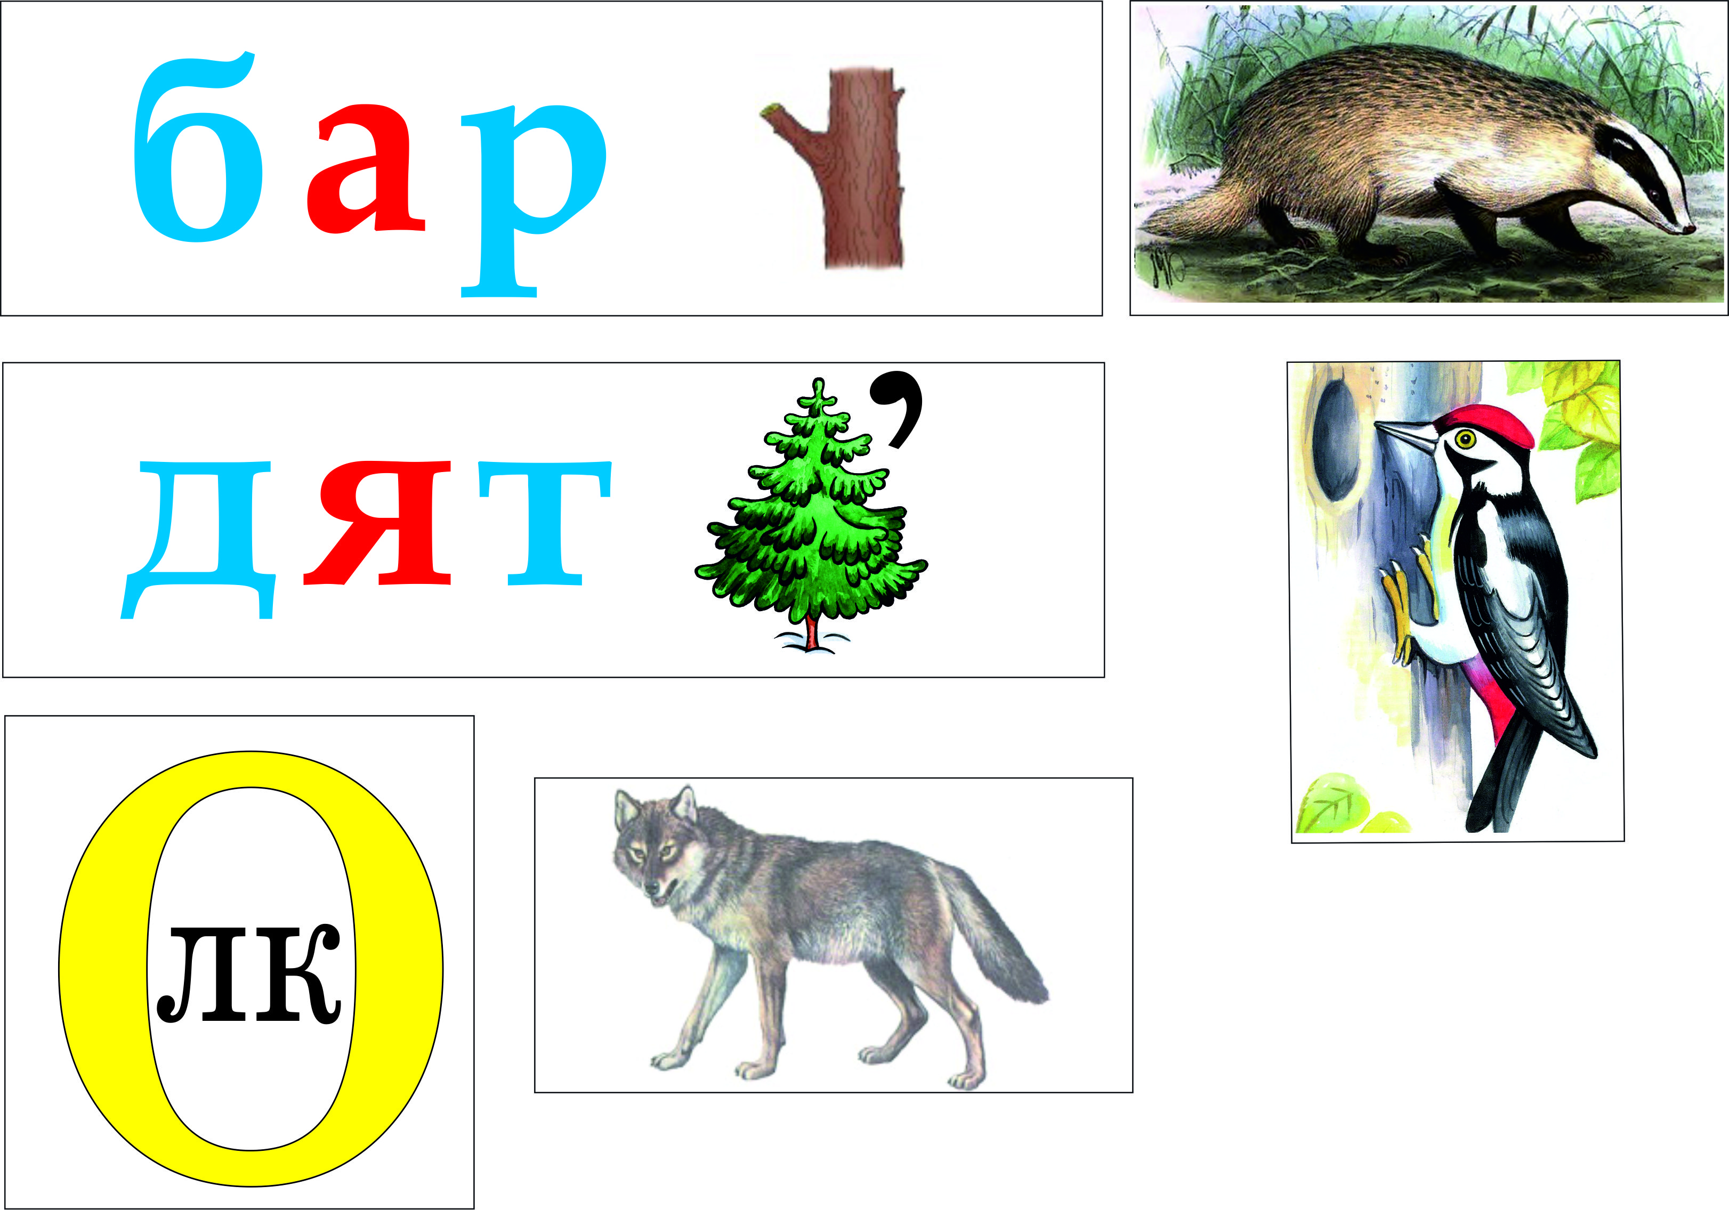Барсук. Дятел. Волк.

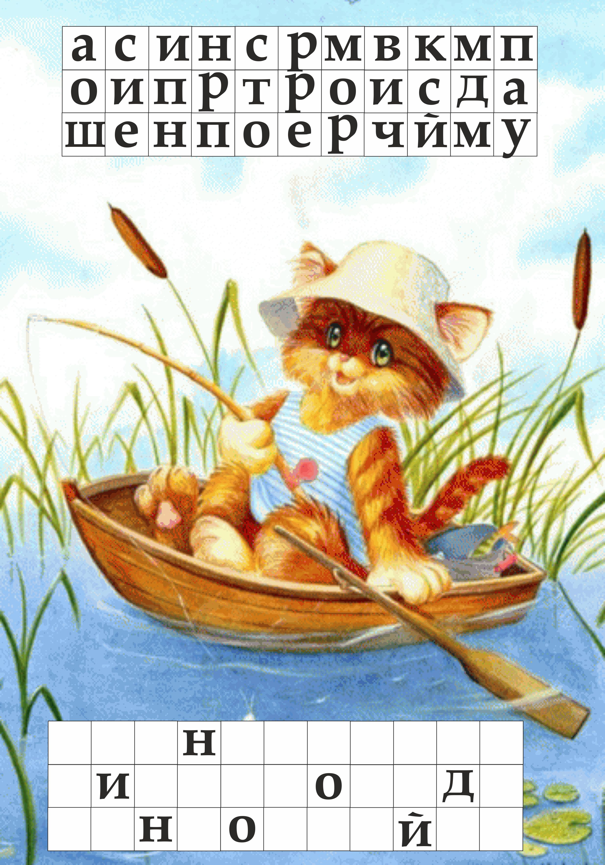Пакет № 8. «Кот-рыболов».
Задание:
Наложить сетку на таблицу
И тогда прочтете без труда,
Сколько я сегодня изловчился
Выудить рыбешек из пруда.
(Ни одной).

Пакет № 9 «Скрипичный ключ»
Дети танцуют танец «Маленьких утят»
- Итог занятия (рефлексия)
Вот и закончилось наше необычное занятие. Поблагодарим героев, которые подготовили для вас различные задания. Какие задания вам понравились? Почему? Что вы считаете необычным в этом занятии?
Список литературы:
- Бугрименко Е.А., Цукерман Г.А. – Чтение без принуждения /Педагогический факультет. – 1987. – № 3
- Цукеран Г.А., Школяренко Е.К. – Как Винни-Пух и все-все-все научились читать – в 2-х томах. – 1997 г.

